Examen HAVO
2018

tijdvak 1
donderdag 24 mei
13.30 – 16.30 uur

wiskunde B

 |  | Macht van 2
De functie f is gegeven door .
Op de grafiek van f ligt een punt R. De y-coördinaat van R is 2.
3p | 1 | Bereken exact de x-coördinaat van R.
De grafiek van f snijdt de x-as figuur
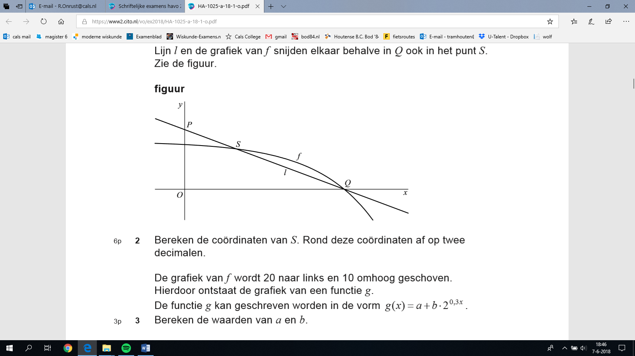
in het punt Q. Verder zijn
gegeven het punt P(0, 5) en de
lijn l door P en Q.
Lijn l en de grafiek van f snijden
elkaar behalve in Q ook in het
punt S.
Zie de figuur.
6p | 2 | Bereken de coördinaten van S.  Rond deze coördinaten af op  twee decimalen.
De grafiek van f wordt 20 naar links en 10 omhoog geschoven. Hierdoor ontstaat de grafiek van een functie g.
De functie g kan geschreven worden in de vorm .
3p | 3 | Bereken de waarden van a en b.

 |  | Afstand 5
De lijn l is gegeven door de vergelijking .
Verder is gegeven het punt P(6, 1).

De afstand tussen l en P is 5. figuur
6p | 4 | 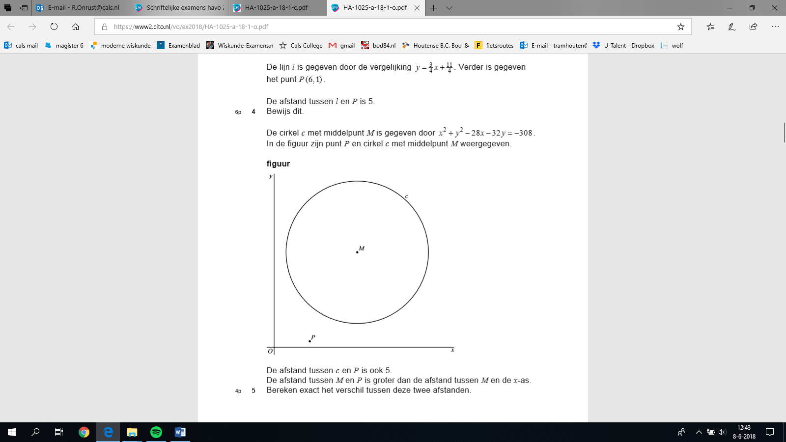  Bewijs dit.
De cirkel c met middelpunt M is gegeven door
.
In de figuur zijn punt P en cirkel c met
middelpunt M weergegeven.

De afstand tussen c en P is ook 5.
De afstand tussen M en P is groter dan de
afstand tussen M en de x-as.
4p | 5 | Bereken exact het verschil tussen deze twee  afstanden.

 |  | Hardlopen
Hardlopers die regelmatig een bepaalde afstand lopen, zijn vaak nieuwsgierig naar hun eindtijd op een andere afstand.

De Amerikaanse onderzoeker Pete Riegel stelde in 1977 de volgende formule op:
Hiermee kan met behulp van de bekende gemiddelde snelheid v₁ op een bepaalde afstand s₁, de te verwachten gemiddelde snelheid v₂ op een andere afstand s₂ worden uitgerekend.
Hardlopers gebruiken vaak de volgende vuistregel: als de afstand verdubbelt, dan neemt je gemiddelde snelheid met 6% af.
3p | 6 | Onderzoek of de bovenstaande formule aan deze vuistregel voldoet.
In de onderstaande tabel staan de wereldrecords hardlopen op de weg bij de heren op een aantal afstanden zoals ze in het jaar 2015 waren.

tabel
 |  | wereldrecordtijd in 2015
wedstrijd | afstand  (in meters) | uren | minuten | Seconden
10 km | 10 000 |  | 26 | 44
15 km | 15 000 |  | 41 | 13
10 mijl | 16 093 |  | 44 | 23
20 km | 20 000 |  | 55 | 21
halve marathon | 21 097 |  | 58 | 23
25 km | 25 000 | 1 | 11 | 18
30 km | 30 000 | 1 | 27 | 37
marathon | 42 195 | 2 | 02 | 57

In de hardloopsport wordt vaak gekeken naar de tijd die een hardloper gemiddeld over een kilometer doet. Dit wordt het looptempo genoemd.
3p | 7 | Bereken het looptempo van het wereldrecord op de marathon in het jaar 2015.  Geef je eindantwoord in hele minuten en seconden nauwkeurig.
 |  | 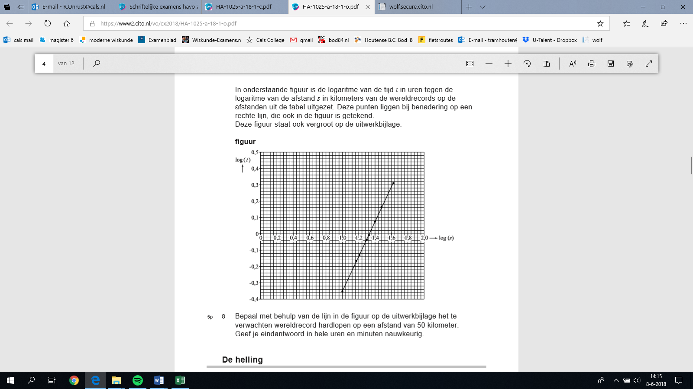
In nevenstaande figuur is de logaritme
van de tijd t in uren tegen de logaritme
van de afstand s in kilometers van de
wereldrecords op de afstanden uit de
tabel uitgezet. Deze punten liggen bij
benadering op een rechte lijn, die ook in
de figuur is getekend. Deze figuur staat
ook vergroot op de uitwerkbijlage.
5p | 8 | Bepaal met behulp van de lijn in de figuur  op de uitwerkbijlage het te verwachten  wereldrecord hardlopen op een afstand  van 50 kilometer.  Geef je eindantwoord in hele uren en minuten nauwkeurig.

 |  | De helling
 |  | De functie f is gegeven door .
6p | 9 | Bereken exact voor welke waarden van x de helling van de grafiek van f groter is  dan .

 |  | Horizonafstand
Als men vanaf bijvoorbeeld een hoog gebouw of een berg vrij zicht heeft tot aan de horizon, is de horizon verder weg dan wanneer er vanaf de grond naar de horizon gekeken wordt.
figuur 1
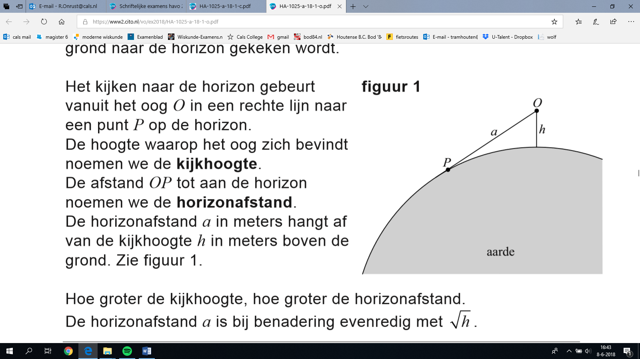
Het kijken naar de horizon gebeurt vanuit het oog O in een rechte lijn naar een punt P op de horizon.
De hoogte waarop het oog zich bevindt noemen we de kijkhoogte. De afstand OP tot aan de horizon noemen we de horizonafstand.
De horizonafstand a in meters hangt af van de kijkhoogte h in meters boven de grond. Zie figuur 1.

Hoe groter de kijkhoogte, hoe groter de horizonafstand. De horizonafstand a is bij benadering evenredig met .
figuur 2
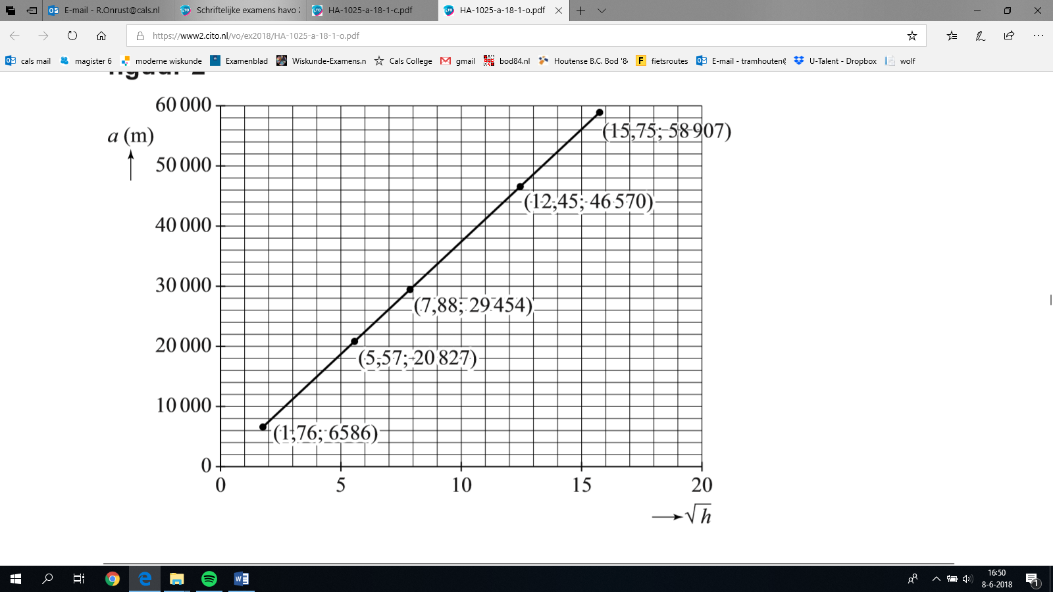
In figuur 2 is dit evenredige verband
tussen a en door middel van een
rechte lijn weergegeven. Bovendien zijn
van een aantal punten op deze lijn de
coördinaten gegeven.
Figuur 2 staat ook vergroot op de
uitwerkbijlage.
3p | 10 | Bepaal met behulp van de figuur op de  uitwerkbijlage welke kijkhoogte hoort bij  een horizonafstand van 40 km. Geef je  eindantwoord in hele meters nauwkeurig.
Bij benadering geldt:
Hierin is a weer de horizonafstand in m en h weer de kijkhoogte in m.
De horizonafstand kan ook in kilometers uitgedrukt worden. Het verband tussen de horizonafstand k in kilometers en h kan worden beschreven met een formule van de vorm .
3p | 11 | Bereken algebraïsch de waarde van c. Geef je eindantwoord in helen nauwkeurig.

Het licht van de Lange Jaap, een vuurtoren bij Den Helder, reikt 30 zeemijl ver. Een zeemijl is 1852 m.
De lamp van de Lange Jaap bevindt zich op een hoogte van 57 m. Vanaf een kijkhoogte van 2 m is het licht van de Lange Jaap op een afstand van 30 zeemijl niet (rechtstreeks) te zien, omdat de vuurtoren zich dan achter de horizon bevindt.

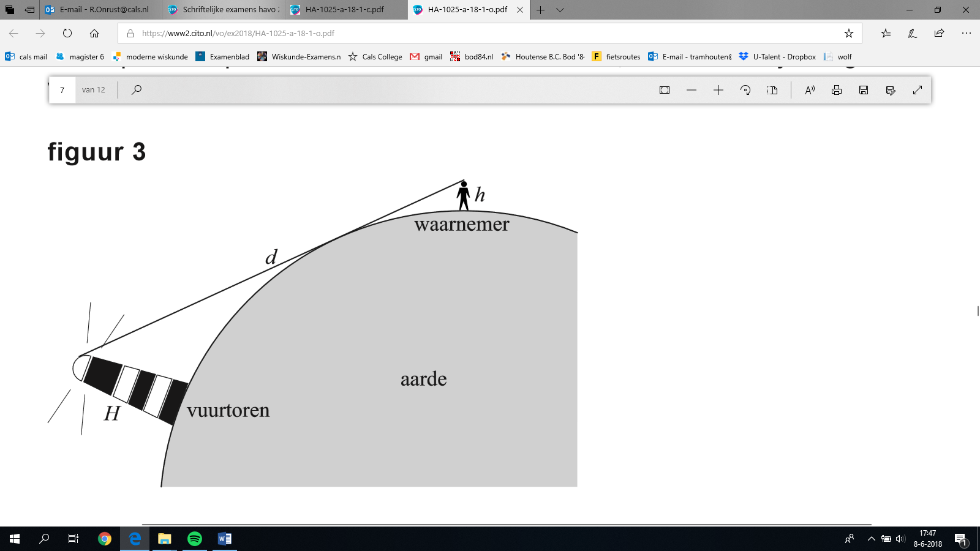
De maximale afstand d waarop het figuur 3
licht van een vuurtoren een waarnemer (rechtstreeks) kan bereiken is afhankelijk van de hoogte H waarop de lamp van een vuurtoren zich bevindt, en van de kijkhoogte h van de waarnemer. Zie figuur 3.

Bij benadering geldt:
Hierin is d de maximale afstand in km waarop het licht van een vuurtoren een waarnemer (rechtstreeks) kan bereiken, H de hoogte van het licht van de vuurtoren in m en h nog steeds de kijkhoogte in m.

Wanneer het licht van de Lange Jaap op een afstand van 30 zeemijl vanaf een kijkhoogte van 2 m wel (rechtstreeks) zichtbaar zou zijn, zou de lamp zich een stuk hoger moeten bevinden.
5p | 12 | Bereken hoeveel keer zo hoog de lamp zich dan minstens zou moeten bevinden. Geef je eindantwoord in één decimaal nauwkeurig.

 |  | Raaklijnen door de oorsprong
De functie f is gegeven door figuur 1
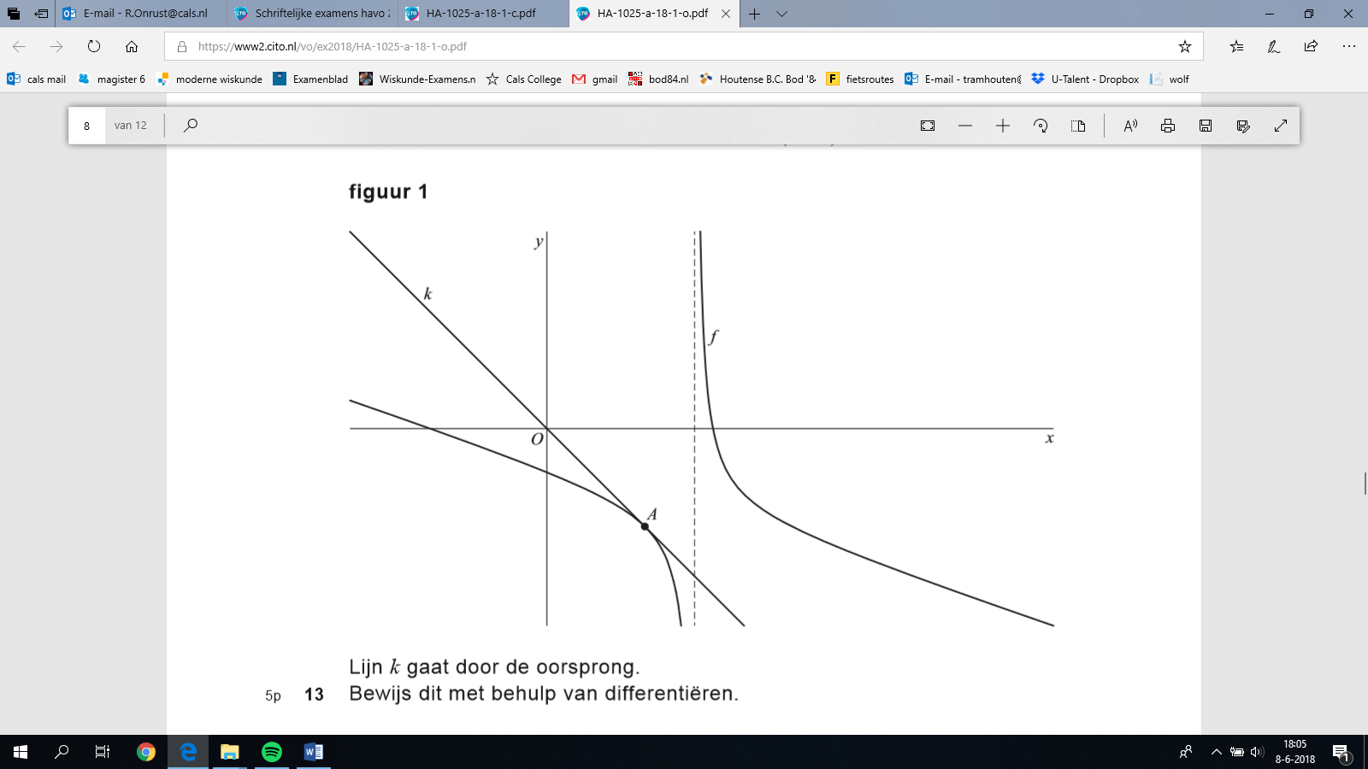
.

De lijn k raakt de grafiek van f in
het punt A(1, -3). Zie figuur 1.

Lijn k gaat door de oorsprong.
5p | 13 | Bewijs dit met behulp van  differentiëren.

De lijn l met vergelijking figuur 2
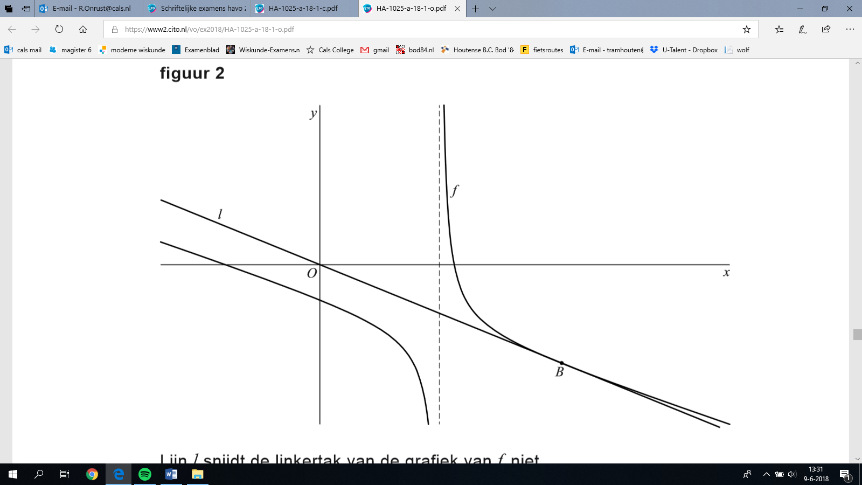
raakt de rechtertak van de grafiek
van f in het punt B. Zie figuur 2.

Lijn l snijdt de linkertak van de
grafiek van f niet.
6p | 14 | Bewijs dit.

 |  | Hoogwerker
Met behulp van een hoogwerker kan een monteur foto
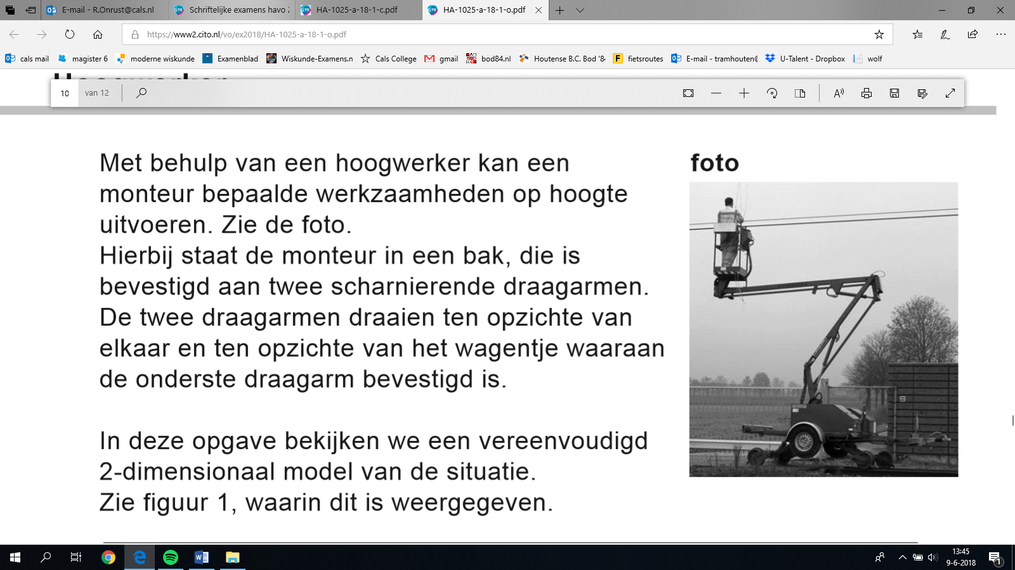
bepaalde werkzaamheden op hoogte uitvoeren. Zie de
foto.
Hierbij staat de monteur in een bak, die is bevestigd aan twee scharnierende draagarmen. De twee draagarmen draaien ten opzichte van elkaar en ten opzichte van het wagentje waaraan de onderste draagarm bevestigd is.

In deze opgave bekijken we een vereenvoudigd
2-dimensionaal model van de situatie. Zie figuur 1, waarin
dit is weergegeven.

figuur 1
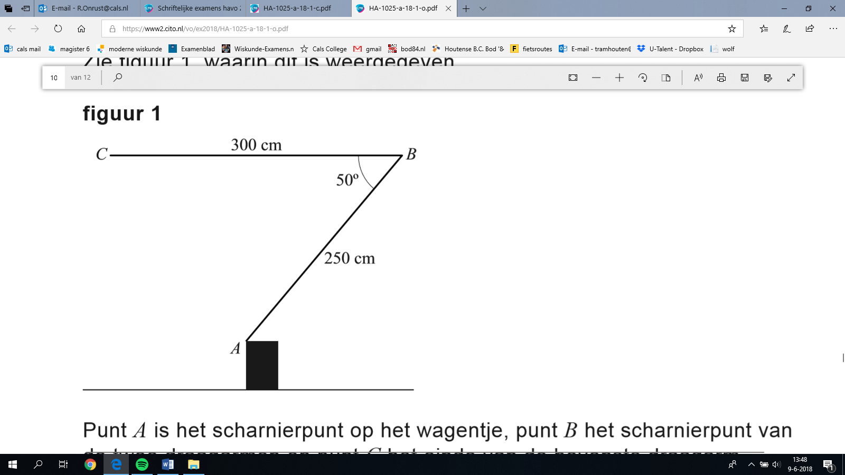
Punt A is het scharnierpunt op het wagentje, punt B het scharnierpunt van de twee draagarmen en punt C het einde van de bovenste draagarm waaraan de bak bevestigd is.
- De lengte van draagarm AB is 250 cm.
- De lengte van draagarm BC is 300 cm.
In de situatie zoals weergegeven in figuur 1 geldt dat BC horizontaal is. Hoek ABC is dan 50 graden.
figuur 2
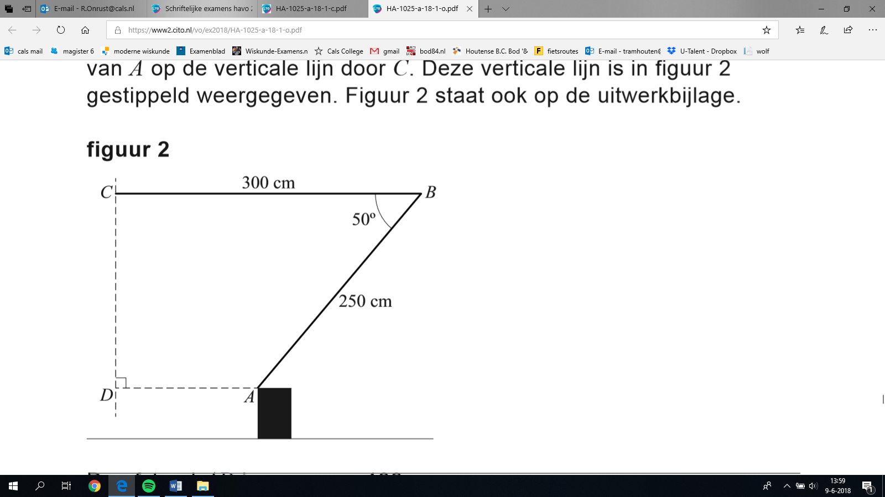
In figuur 2 is ook het punt D weergegeven.
D is de loodrechte projectie van A op de verticale lijn door C. Deze verticale lijn is in figuur 2 gestippeld weergegeven. Figuur 2 staat ook op de uitwerkbijlage.

De afstand AD is ongeveer 139 cm.
3p | 15 | Toon dit aan. Je kunt hierbij gebruikmaken  van de figuur op de uitwerkbijlage.

Wanneer de monteur de bak recht omhoog figuur 3
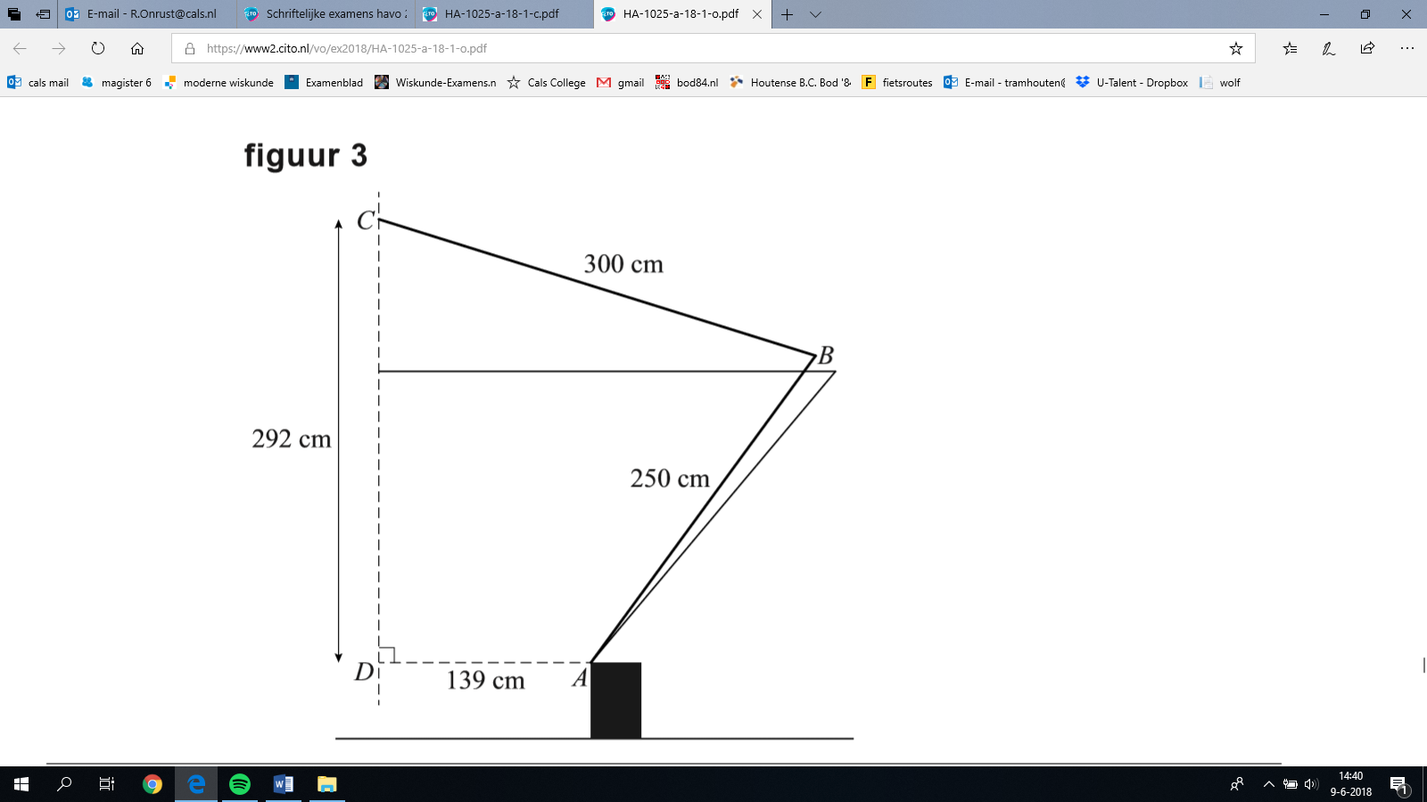
verplaatst, zal hoek ABC toenemen.
Zie figuur 3.
Deze figuur staat ook op de uitwerkbijlage.

De monteur verplaatst de bak recht omhoog tot
cm.
4p | 16 | Bereken in dit geval de toename van hoek ABC  in hele graden nauwkeurig. Je kunt hierbij  gebruikmaken van de figuur op de uitwerkbijlage.

 |  | (Co)sinus
Op het domein is de functie f gegeven door:
Verder is de lijn l gegeven door de vergelijking . Zie figuur 1.

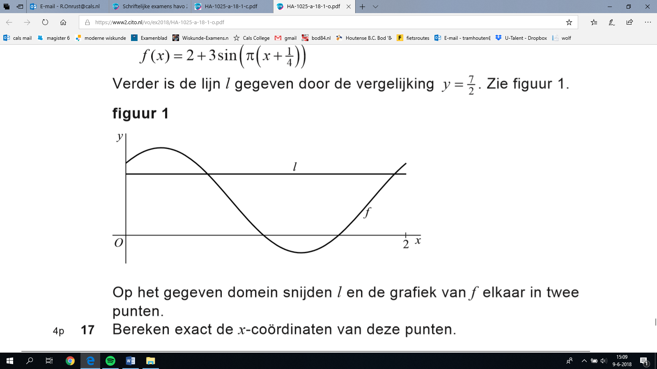
figuur 1

Op het gegeven domein snijden l en de grafiek van f elkaar in twee punten.
4p | 17 | Bereken exact de x-coördinaten van deze punten.
Een functie g heeft een figuur 2
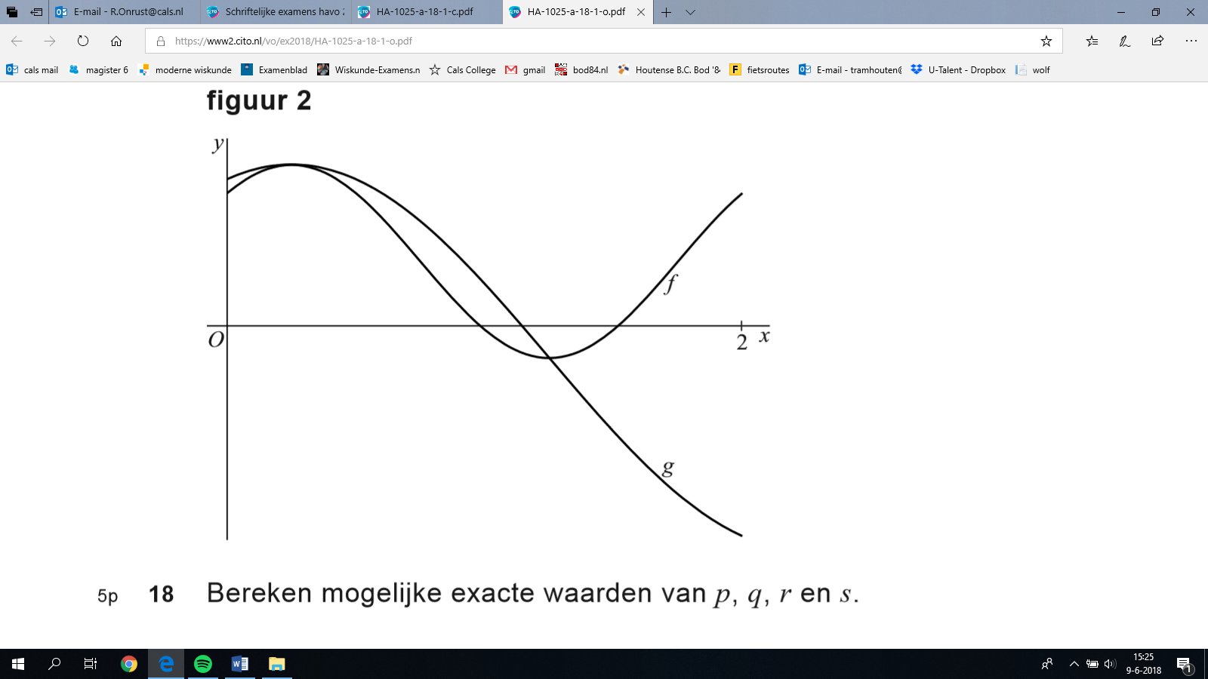
functievoorschrift van de vorm:

Er geldt:
- De periode van g is 4.
- Het hoogste punt van de grafiek van g valt samen met het hoogste punt van de grafiek van f.
- De amplitude van de grafiek van g is twee keer zo groot als de amplitude van de grafiek van f.
Zie figuur 2.
5p | 18 | Bereken mogelijke exacte waarden van p, q, r en s.

Wiskunde B 2018-I
Uitwerkbijlage.

NAAM: . . . . . . . . . . . . . . . . . . . . . . . .

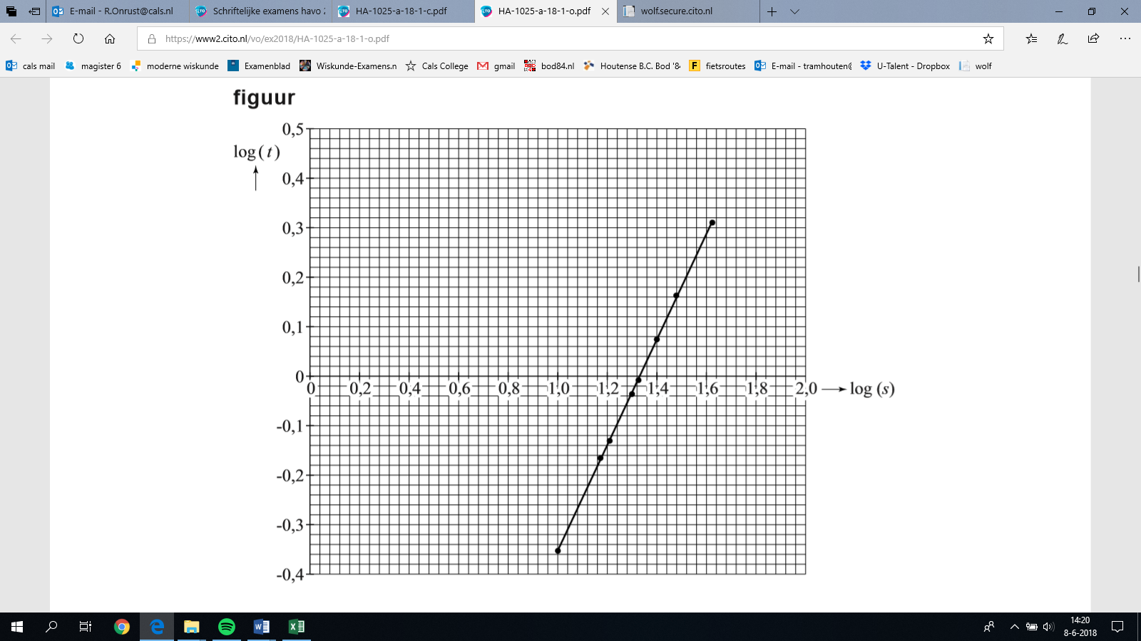
vraag 8

vraag 10
vraag 15

vraag 16

Wiskunde B 2018-I
Uitwerkingen. (N=1,2)

 | Macht van 2
1 | maximumscore 3
 | - geeft | 1
 |  | 1
 |  | 1
2 | maximumscore 6
 | - zero geeft | 2
 | - Voor de lijn PQ geldt: | 2
 | - intersect geeft S(4.30, 3.39) | 2
3 | maximumscore 3
 | - , dus en

 | Afstand 5
4 | maximumscore 6
 | - de loodlijn door P heeft richtingscoëfficiënt | 1
 | - gaat door (6, 1) geeft | 1
 |  | 1
 | - geeft en | 2
 |  | 1
5 | maximumscore 4
 | - , dus M(14, 16) en straal 12 | 1
 | - en | 2
 | - Het verschil is 1 | 1

 | Hardlopen
6 | maximumscore 3
 | - afstand verdubbelt: | 1
 | - dit geeft | 1
 | - nee, de snelheid neemt met 4% af | 1
7 | maximumscore 3
 | - 42,195 km in minuten | 1
 | - dat is dan minuten over 1 km | 1
 | - het looptempo is 2 minuten en 55 seconden | 1
8 | maximumscore 5
 |  | 1
 |  | 2
 | - uur, ofwel 2 uur en 31 minuten | 2

 | De helling
9 | maximumscore 6
 |  | 1
 | - geeft | 2
 |  | 1
 | - voor en | 2

 | Horizonafstand
10 | maximumscore 3
 | - bij een horizonafstand van 40 km hoort | 2
 | - meter | 1
11 | maximumscore 3
 |  | 1
 |  | 2
12 | maximumscore 5
 | - km | 1
 |  | 1
 | - voer in en intersect: | 2
 | - de lamp moet dan keer zo hoog zijn. | 1

 | Raaklijnen door de oorsprong
13 | maximumscore 5
 |  | 2
 |  | 1
 | - gaat door A(1, -3) | 1
 | - dit geeft ; dus k gaat door de oorsprong | 1
14 | maximumscore 6
 | - geeft | 2
 |  | 1
 |  | 1
 | - geeft (dus maar één oplossing: B) | 2

 | Hoogwerker
15 | maximumscore 5
 | - E is de loodrechte projectie van A op BC | 1
 | - cm | 1
 | - cm | 1

16 | maximumscore 4
 | - cm | 1
 |  | 1
 | - geeft | 1
 | - en dus met 21° toegenomen | 1

 | (Co)sinus
17 | maximumscore 4
 | - geeft | 1
 |  | 1
 |  | 1
 | - dit geeft en | 1
18 | maximumscore 5
 | - periode is 4, dus | 1
 | - het hoogste punt van f ligt bij . Dus bij | 1
 | - dus ook | 1
 | - de amplitude van g is 6: | 1
 | - de evenwichtsstand is | 1

